« Скорее смерть испугается нас»
Сценарий литературно – музыкальной композиции посвящается ленинградцам, пережившим блокаду.
На заднем плане у сцены на плакате размером 2х2м надпись:
« 900 блокадных дней: 8 сентября 1941 года – 27 января 1944 года»
Свет в зале приглушен. На экране показ слайдов, кинохроники о блокаде Ленинграда, звучит музыка военных лет.
Ведущий. 3 декабря 1941 года вокруг города сомкнулось кольцо блокады длиною в 900 дней и ночей. В кольце блокады Ленинграда оказалось 2 миллиона 8887 тысяч человек.
Враги хотели обречь на мучительную медленную смерть население города, а Ленинград взять голыми руками, превратив пленных в рабов…
Посмотрите на эти снимки:
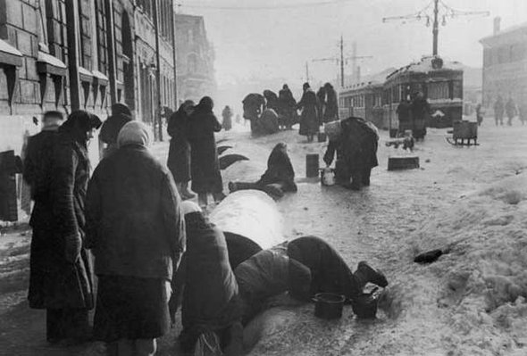

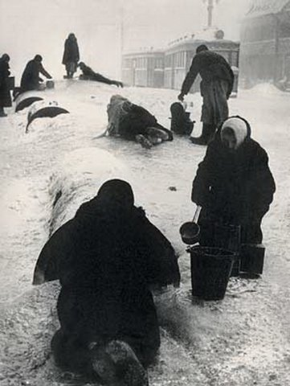

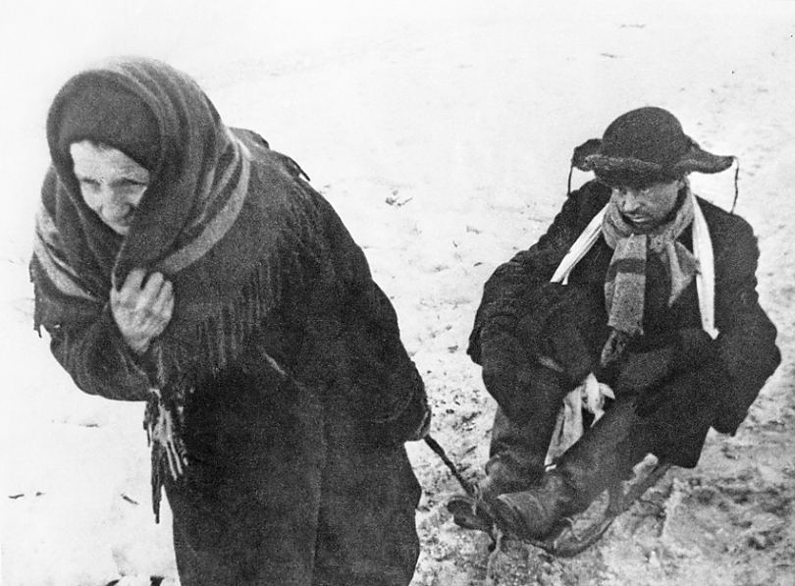

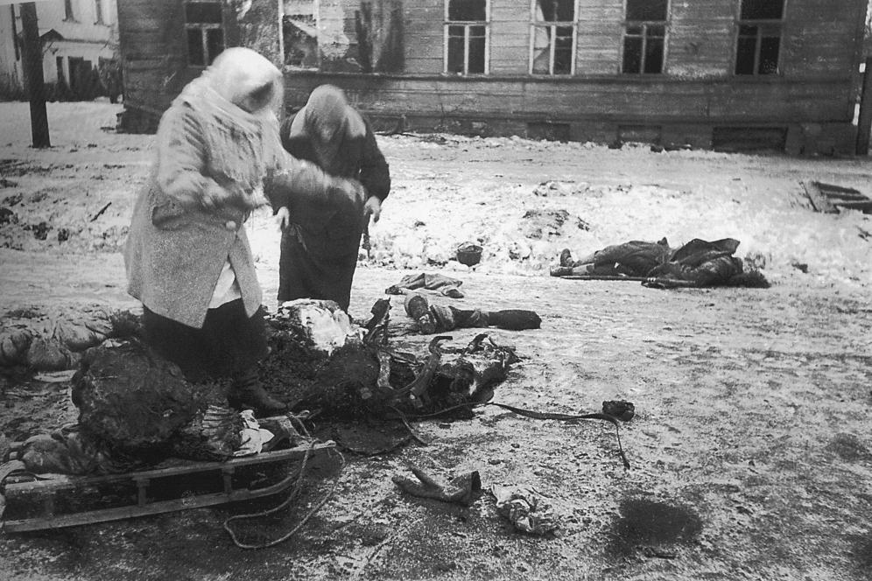

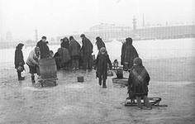

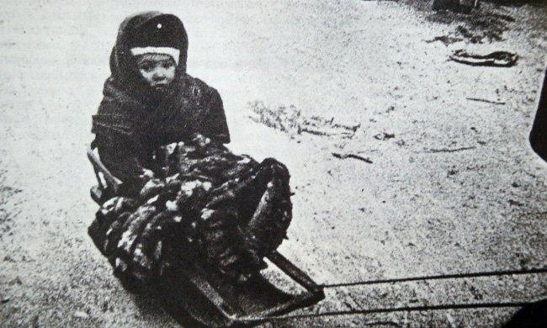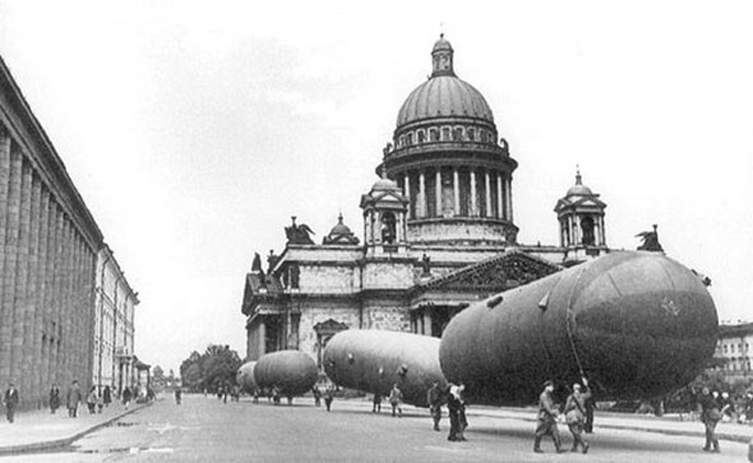

Чтец 1. … И листовки летели с неба
На пороге замёрзших квартир:
« Будет хлеб. Вы хотите хлеба?»
« Будет мир. Вам не снится мир?»
Дети, плача, хлеб просили,
Нет страшнее пытки такой.
Ленинграда ворот не открыли
И не вышли к стене городской.
Без воды, без тепла, без света
День похож на чёрную ночь.
Может, в мире силы нету,
Чтобы всё это превозмочь.
Умирали и говорили,
Наши дети увидят свет.
Но ворота они не открыли
На колени не встали, нет!
Звучит отрывок из 7 - й симфонии Д. Шостаковича.
Ведущий. В самые трагические дни войны русский человек оставался Человеком с большой буквы. Тяжёлые испытания выпали на долю ленинградцев в годы войны. Девятьсот дней ночей держали гитлеровцы город на Неве в блокадном кольце. Но Ленинград жил и боролся, несмотря ни на что. Голод и холод не сломили духа ленинградцев. Несмотря на лишения блокадного времени, они сумели сохранить веру в победу, любовь к жизни, прекрасному.
Чтец 2. Мы красоту в войну не предавали.
И не был человек духовно слеп.
Цветы! Цветы! Их тут не продавали,
А попросту меняли их на хлеб.
Ты ушла с цветами первыми твоими,
С улыбкой окунала их в лицо
И обручало нас с тобой незримо
Железное блокадное кольцо.
Ведущий. Цветы России… они были своеобразными участниками боёв. Во время блокады, обороны Ленинграда военные объекты, боевые точки имели кодовые названия цветов.
Чтец 3. Я стою в цветущем чистом поле,
Красотой «сражен» до немоты.
Над Невой повисли бомбовозы,
Темен лёд от взорванной воды.
Пушки бьют из « Резеды»
Вновь встаёт за танками пехота.
Отразив все восемь контратак.
Мы через «Белявское» болото
В пятый раз штурмуем рощу « Мак».
Нечеловеческие испытания выпали на долю жителей Ленинграда. Но город на Неве жил. Ленинградцы боролись с фашистами, со смертью, с голодом и холодом. Немало слов сказано об их мужестве и героизме. Природа, деревья тоже пострадали в блокаду от боевых действий, но жители города всячески оберегали их, выхаживали, старались не уничтожать, как бы трудно ни было.
Чтец 1. Им долго жить,
Зелёным великанам,
Когда пройдёт блокадная пора.
На их стволах осколочные раны,
Но не найти рубцов от топора.
…
Деревья!
Поклонитесь низко людям
И сохраните память о былом.
Они зимой сжигали всё, что можно, -
Шкафы и двери.
Стулья и столы.
Но их рука
Деревья не рубила.
Сады не знали голоса пилы.
Но нет садов и парков по соседству,
Которых бы они не сберегли.
Не счесть погибших в зимнее сраженье.
Никто не знает будущих утрат:
Деревья
Остаются подтвержденьем,
Что, как Россия,
Вечен Ленинград!
Ведущий. Только за первую блокадную зиму голод в Ленинграде унёс из жизни 252 тысяч человек. Потеря близких отражалась острой болью в сердцах живых, однако большая смертность не породила отчаяния и паники в народе. В связи с истекающими запасами продовольствия снижалась и выдача хлеба. С 20 ноября 1941 года в пять раз сокращается хлебный паёк. Рабочие стали получать в сутки 250 грамм хлеба, неработающие – 125 грамм.
« 125 блокадных грамм
С огнём и кровью пополам…»
Острый голод давал о себе знать сильнее. Умирали и молодые и старые, мужчины и женщины, дети.
Умирали везде: на улице, в квартирах, на заводах у станка.
Чтец. На салазках кокон пряменький
Спеленав, везёт
Мать, заплаканная в валенках,
А метель метёт.
Ведущий. Дети в осаждённом городе – их было около 400 тысяч. Дети ждали хлеба, но его негде было взять. Матери отдавали всё, что могли, лишая себя куска хлеба, поддерживали своих обессиленных детей.
Чтец 2. Иду в темноте вдоль воронок
Прожекторы щупают небо.
Прохожие. Плачет ребёнок
И просит у матери хлеба.
А мать надорвалась от ноши
И вязнет в сугробах и ямах.
Не плачь, потерпи, мой хороший, -
И что – то бормочет о граммах.
Их лиц я во мраке не вижу,
Подслушано горе вслепую,
Но к сердцу придвинулась ближе
Осада, в которой живу я.
Ведущий. Дети блокадного Ленинграда росли, работали, учились под разрывы бомб и снарядов, в условиях голода и холода. В блокированном городе оказались 2554 тыс. ленинградцев, в том числе 400 тысяч детей. Эти сведения приводит Д.В Павлов по данным выдачи хлебных карточек на сентябрь 1941 года. Детские карточки получали те, кому исполнилось 12 лет. Детям старшего возраста полагались иждивенческие карточки, с более низкими нормами снабжения, а 15- 16 летние учащиеся ремесленных, железнодорожных училищ и школ ФЗО получали рабочие карточки. Мальчишки и девчонки потушили десятки тысяч зажигалок, они дежурили морозными ночами на вышках, они носили воду из проруби на Неве, стояли в очередях за хлебом. И они были равными в том поединке благородства, когда старшие старались незаметно отдать свою долю младшим, а младшие делали то же самое по отношению к старшим.
Учиться в жестоких условиях зимы стало подвигом. Учителя и ученики сами добывали топливо, возили на санках воду, следили за чистотой в школе. В школах стало необычайно тихо, дети перестали бегать и шуметь на переменах, их бледные и измождённые лица говорили о тяжких страданиях. Урок продолжался 20 25 минут, больше не выдерживали ни учителя, ни школьники. Записей не вели, так как в не отапливаемых классах мёрзли не только худые детские ручонки, но и замерзали даже чернила. Сегодня мы пишем ручками с пастой, а раньше дети пользовались чернилами. Рассказывая об этом незабываемом времени, ученики 7 - класса 148 – школы писали в своём коллективном дневнике: « Температура 2- 3 градуса ниже нуля. Тусклый, зимний свет робко пробивается сквозь единственное небольшое стекло в единственном окне. Ученики жмутся к раскрытой дверке печурки, ёжатся от холода, который резкой морозной струёй рвётся из - под щелей дверей, пробегает по всему телу. Настойчивый и злой ветер гонит дым обратно, с улицы через примитивный дымоход прямо в комнату… Глаза слезятся, читать тяжело, а писать совершенно невозможно. Мы сидим в пальто, в галошах, в перчатках и даже в головных уборах… « Учеников, продолжавших заниматься в суровую зиму 1941 - 1942 г., называли « зимовщиками». К скудному хлебному пайку дети получали в школе суп без вырезки из талонов продовольственной карточки. С началом действия Ладожской ледовой трассы десятки тысяч школьников были эвакуированы из города. Наступил 1942 год. В школах, где не прекращались занятия, были объявлены каникулы. И в незабываемые январские дни, когда все взрослые голодали, в школах, театрах, концертных залах для детей были организованы новогодние ёлки с подарками и сытным обедом. Для маленьких ленинградцев это было настоящим праздником. Одна из учениц писала о новогодней ёлке: « 6: января. Сегодня была ёлка, и какая великолепная! Правда, я почти не слушала пьесы: всё думала об обеде. Обед был замечательный. Дети ели медленно и сосредоточенно, не теряя ни крошки. Они знали цену хлеба, на обед дали суп - лапшу, кашу, хлеб и желе, все были очень довольны. Эта ёлка надолго останется в памяти».
Чтец 3. Мальчишки, девчонки блокады,
Вы вынесли множество бед,
Теряли родителей и голодали,
Много потерей, мало побед.
Смотрю фотографии старые,
И слёзы стоят в глазах,
Девочка плачет, мама погибла,
Губы дрожат на устах.
Вот дети: в цеху, на заводе,
Ручонки от масла черны,
Работают все как взрослые,
Устали от этой войны.
В старых пальтишках на улице,
Дети идут не спеша,
Голодные, впалые лица,
За что наказала война ?
Защищали с взрослыми город,
Дети делали всё, что могли,
Уставали они, голодали,
О победе мечтали, к ней шли.
Шили гимнастёрки для бойцов,
В школьных неуютных мастерских,
В госпиталях читали дети письма
Раненым солдатам от родных.
Собирали скромные посылки,
Отправляя почтою на фронт,
Варежки, носки вязали,
Клали и кисеты с табаком.
На полях колосья собирали,
И искали растенья в тайге,
Всё солдатам они отправляли,
Проявляя участье в судьбе.
Каждый день умирали дети,
Эти тяготы чёрных дней,
Голод, холод, обстрелы бомб,
И бессонница средь ночей.
Иссякали у многих силы,
Кто – то двигался, шёл вперёд,
Всех одно, одно волновало,
Кто же это кольцо прорвёт?
Но проклятые звери, фашисты,
Бомбили и рушили город,
Была разруха и смерть,
Повсюду был голод и холод.
Дети блокады! Вас не забудет
Никто! Никогда! Никогда!
Ваш подвиг всегда бессмертен
Будет светить как звезда.
Преклоняемся мы перед Вами,
И память погибших чтим,
Вечны цветы на могилах,
Ваш подвиг в сердце хранит.
(Т.М. Каргаполова)
(Презентация: дети блокадного Ленинграда)
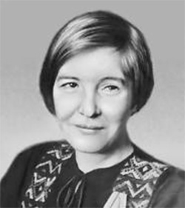
Ведущий: Блокадный подвиг Ольги Берггольц был отмечен самой высокой наградой – народным признанием. Ее ласково называли «Муза» и «Блокадная Мадонна», но самым дорогим подарком для нее были простые слова «Наша Оля». Она чувствовала это, говоря о том, кем стала для города, для его жителей: «И гордости своей не утаю, что рядовым вошла в судьбу твою, мой город, в званье твоего поэта». А немцы за ее радиопередачи внесли Ольгу Берггольц в черный список людей, подлежащих расстрелу в первую очередь после захвата ими Ленинграда (совсем как Юрия Левитана в Москве).
За время блокады Ольга Берггольц, как ее свидетель, участник и жертва, создала свои лучшие произведения, посвященные героизму защитников города на Неве: поэма «Февральский дневник», «Ленинградская поэма» и «Ленинградская тетрадь» - все в суровом 1942 году. Затем – сборник стихов «Памяти защитников» и пьеса «Они жили в Ленинграде» и сценарий кинофильма «Ленинградская симфония». Сразу после окончания войны она подготовила сборник своих выступлений на радио «Говорит Ленинград», но вышла эта самая дорогая для нее книга лишь в 1975 году, незадолго до смерти писательницы. В 1959 году Ольга Берггольц создала автобиографическую книгу лирической прозы под названием «Дневные звезды», в которой просто и правдиво описала будни осажденного Ленинграда.
Ленинградцы, особенно пережившие блокаду и их дети и внуки, до сих пор чтут память своей замечательной землячки. Ее именем названа улица в Невском районе города, на улице Рубинштейна, на доме, где она жила, открыта мемориальная доска. Бронзовый барельеф ее памяти установлен при входе в Дом радио. Памятники Ольге Берггольц установлены во дворе филологического факультета, где она училась, и во дворе школы, где во время войны был госпиталь, в котором писательница неоднократно выступала перед ранеными. Но, конечно же, самым лучшим памятником Ольге Берггольц остаются ее гордые и бессмертные слова, высеченные на граните мемориалов: «Никто не забыт и ничто не забыто».
Чтец 1. Я говорю с тобой под свист снарядов,
Угрюмым заревом озарена.
Я говорю с тобой из Ленинграда,
Страна моя, печальная страна…
Кронштадский, злой, неукротимый ветер
В моё лицо закинутое бьёт,
В бомбоубежищах уснули дети,
Ночная стража встала у ворот.
Над Ленинградом - смертная угроза,
Бессонны ночи, тяжек день любой.
Но мы забыли, что такое слёзы,
Что называлось страхом и мольбой.
Я говорю: нас, граждан Ленинграда,
Не поколеблет грохот канонад,
И если завтра будут баррикады –
Мы не покинем наших баррикад.
И женщины с бойцами встанут рядом,
И дети нам патроны поднесут,
И надо всеми нами зацветут
Старинные знамёна Петрограда.
Руками сжав обугленное сердце,
Такое обещание даю
Я, горожанка, мать красноармейца,
Погибшего под Стрельною в бою.
Мы будем драться с беззаветной силой,
Мы одолеем бешеных зверей,
Мы победим, клянусь тебе, Россия,
От имени российских матерей.
(О. Берггольц)
Ведущий. О том, как жили ленинградцы в блокаду, писала в своем дневнике ленинградская школьница Таня Савичева.
Чтец 2. « Женя умерла 28 декабря в 12 часов 30 минут утра 1941 года. Бабушка умерла 25 января в 3 часа дня 1942 года. Лена умерла 17 марта в 6 часов утра 1942 года. Дядя Вася умер 13 апреля в 2 часа ночи 1942 года. Мама – 13 мая в 7 часов 30 минут 1942 года. Савичевы умерли. Умерли все. Осталась одна Таня…»
(Презентация: блокадный дневник Тани Савичевой)
Ведущий. Тане Савичевой было одиннадцать лет. Она ненадолго пережила своих родных…
Доктор исторических наук, профессор Шепелева, пережившая блокаду Ленинграда, вспоминает…
Чтец 3. « Я родилась в Ленинграде. Блокада Ленинграда была предназначена мне судьбой. Зимой 1941/ 42 года не стало отопления, света, воды. Стены дома промёрзли на глубину до 30 сантиметров. В ту пору на окнах была светомаскировка, которая скрывала свет от горевшей свечи и помогала маме убедить меня, ребёнка, что эта ночь (даже если это был день), а ночью зимой никто не мёрзнет. Блокадный паёк 120 грамм хлеба из смеси опилок и муки. Очень хотелось кушать».
Ведущий. До сих пор люди, пережившие блокаду, панически боятся голода. Они и в наше мирное время прячут хлеб про запас…
(Звучит « Музыкальный момент» С. Рахманинова).
Ведущий. В братских могилах на Пискарёвском кладбище покоится 400 тысяч человек, главным образом, гражданское население.
Чтец 1. Здесь лежат ленинградцы.
Здесь горожане – мужчины, женщины, дети…
Рядом с ними солдаты – красноармейцы.
Всею жизнью своею
Они защищали тебя, Ленинград.
Колыбель революции.
Их имён благородных мы здесь
Перечислить не сможем.
Так их много под вечной охраной гранита
Но знай, внимающий этим камням,
Никто не забыт и ничто не забыто.
В город ломились враги, в броню
И железо одеты.
Но с армией вместе встали –
Рабочие, школьники, учителя.
Ополченцы.
И все как один сказали они:
« Скорее смерть испугается нас,
Чем мы смерти».
Подвиг свой ежедневный
Вы свершили достойно и просто,
И вместе с отчизной своей
Вы все одержали победу.
Звучит «Реквием» В.А.Моцарта.
Чтец 2. Ленинградцы, дети мои»
Ленинградцы, гордость моя!
Не затем я на свете жил,
Чтоб разбойничий чуять смрад.
Не затем вам, братья, служил,
Чтоб забрался ползучий гад,
В город сказочный, город – сад.
Ведущий. Ленинграду помогала вся страна. В январе 1944 года наши войска перешли в наступление. Блокада Ленинграда была снята. Родина высоко оценила смертный подвиг героического Ленинграда, наградив город орденом Ленина. Девятисотдневная защита осаждённого города – это легендарная повесть мужества и геройства, это массовый всенародный подвиг.
Чтец 3. Нет, земля, в неволю, в когти смерти
Ты не будешь отдана, пока
Бьётся хоть единственное сердце
Ленинградского большевика.
Ведущий. Мужество ленинградцев, доблесть защитников города Ленинграда навсегда сохраняется в благодарной памяти потомков.
(Звучит музыка из 7 – й симфонии Д. Шостаковича).

